
Klub přátel němé tváře Vás srdečně zve
na XV. ročník
VÝSTAVY VOŘÍŠKŮ
Který se koná dne 26.7.2014 od 14.00 na cvičáku ZKO Probluz

Přihlášení psů od 13.00 hod (očkovací průkaz s sebou!!)
Kategorie : NEJHEZČÍ VOŘÍŠEK A ŠIKULA Startovné : 50,--Kč

Doprovodný program : INFO : 603 730 128 p. Vohralík R.
Ukázka výcviku
Příjemné posezení u hudby
Dětský den
Ukázka vojenské techniky www.zko-probluz.estranky.cz




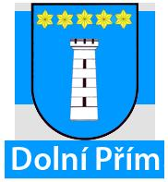
SPONZOŘI AKCE



